تشغيل برنامج الاكسل :
نضغط على زر ابدأ start ثم البرامج programs ثم برنامج الاكسل Microsoft Excel وبعد ثوان ستظهر نافذة الاكسل .
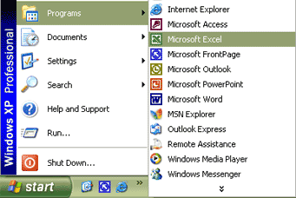 | 
شريط العنوان :
حيث يوجد في أعلى النافذة ويحتوي على عنوان البرنامج وإسم الملف وأزرار التكبير والتصغير والإغلاق .
شريط القوائم : وهو يقع اسفل الشريط السابق ويحتوي على عدة أوامر منها:

تعليمات | إطار | بيانات | أدوات | تنسيق | إدراج | عرض | تحرير | ملف
Help | Window | Data | Tools | Format | Insert | View | Edit | File

شريط الأدوات القياسي :
حيث يحتوي على عدة أوامر وهي جديد (New) وفتح Open وحفظ Save وطباعة Print ومعاينة قبل الطباعة Page Layout View وتدقيق إملائي وتدقيق نحوي Checking Spelling وقص Cut ونسخ Copy ولصق Paste ....الخ .

شريط الأدوات تنسيق :
حيث يحتوي على عدة أوامر منها حجم الخط ونوع الخط وعمل حدود للصفحة وتوسيط الخط ومحاذاة النص ولون الخط ....الخ .
شريط الصيغة : حيث يحتوي على عنوان الخلية ومحتويات الخلية التي يوجد عليها المؤشر .
أسطر وأعمدة عناوين الخلايا :
حيث يحتوي على صفوف مرقمة من 1 ثم 2 ثم 3 وهكذا وعلى أعمدة تبدأ من A ثم B ثم C وهكذا حيث تقاطع صف مع عمود يشكل خلية . ووجود المؤشر فوق أي خلية تغير هي الخلية العاملة .
شريط الحالة (المعلومات) : حيث يظهر حالة جاهز وذلك لإدخال البيانات .
التحكم في عرض أو إخفاء أشرطة الأدوات :
حيث يتم إظهار أو إخفاء أشرطة الأدوات عن طريقين هما :
عن طريق القوائم :
نفتح قائمة عرض الموجوده في شريط القوائم ثم نختار أشرطة الأدوات حيث تظهر قائمة بأسماء أشرطة الأدوات الموجودة في البرنامج حيث وجود إشارة الصح بجانب الشريط يعني بأن هذا الشريط فعال أما عدم وجود إشارة الصح فهذا يعني أن الشريط غير ظاهر في شاشة البرنامج ولذلك لإظهار شريط نضع أمامه إشارة الصح ولإخفائه نزيل إشارة الصح .
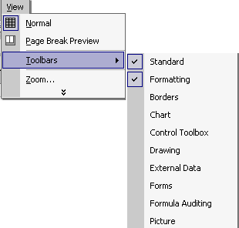
عن طريق الفارة :
حيث بالضغط على المفتاح الأيمن للفارة على أي شريط أدوات سوف تظهر القائمة كما في الشكل السابق .
تحريك شريط الأدوات : يتم تحريك أي شريط عن طريق الفارة حيث تقوم بوضع مؤشر الفارة في مكان فارغ على شريط الأدوات ثم نضغط على زر الفارة الأيسر مع السحب إلى المكان الذي نريده .
تكوين شريط أدوات جديد :
من الممكن تكوين شريط أدوات جديد خاص بك وتضع عليه الأدوات التي تريدها وذلك عن طريق فتح قائمة عرض ثم اختيار أشرطة ادوات ومن ثم اختيار تخصيص حيث تظهر نافذة ومنه نختار علامة التبويب أشرطة الأدوات ومنه نختار زر جديد حيث يظهر مربع حوار ومن خلاله نقوم بتسميته كما نريد ، بعد ذلك نضغط على زر موافق مما يؤدي إلى ظهور نافذة صغيرة داخل الشكل السابق ، بعد ذلك نجعل علامة التبويب الأوامر هي المختارة ومنها نختار الأدة التي نريدها بعد الضغط على الأمر حفظ وسحبها إلى الشريط الجديد الذي قمنا بتسميته .
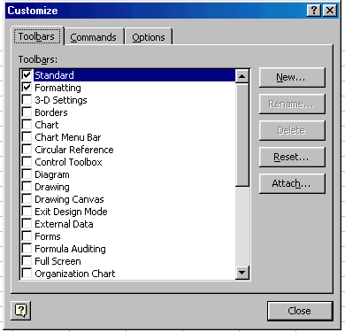
حذف شريط أدوات :
نفتح قائمة عرض ثم نختار أشرطة أدوات ثم تخصيص ومن النافذة التي تظهر نجعل علامة التبويب أشرطة الأدوات هي الفاعلة ومنها نختار الشريط الذي نريد حذفه ومن ثم نختار الضغط على زر حذف .
حذف أداة من شريط أدوات :
نفتح قائمة عرض ثم نختار أشرطة أدوات ثم تخصيص ومن النافذة التي تظهر نجعل علامة التبويب أشرطة الأدوات هي الفاعلة بعد ذلك نختار الأداة التي نريد حذفها من أي شريط أدوات موجود داخل نافذة الأكسل ومن ثم سحبه إلى داخل نافذة تخصيص . أو عن طريق سحب الأداة من أي شريط إلى خارج الشريط ومن ثم الضغط على مفتاح Alt في لوحة المفاتيح .
إدخال العناوين والنصوص والبيانات :
نقوم في البداية بفتح ورقة عمل جديدة ومن ثم نضع مؤشر الكتابة في الخلية التي نريد ومن ثم طباعة ما نريد عن طريق لوحة المفاتيح .
بعد الانتهاء من إدخال البيانات نقوم بحفظ ورقة العمل والخروج من البرنامج من قائمة ملف ثم إنهاء . ولفتح ملف نختار من قائمة ملف فتح .
التحرك داخل ورقة العمل عن طريق لوحة المفاتيح :
التحرك إلى | اضغط على
خلية لجهة اليسار
خلية لجهة اليمين
خلية لأعلى
خلية لأسفل
شاشة للأعلى | مفتاح Page Up
شاشة للأسفل | مفتاح Page Down
بداية الورقة | Home + Ctrl
نهاية الورقة | End + Ctrl

يمكن التحرك بواسطة أشرطة التمرير الرأسي والأفقي عن طريق مؤشر الفارة . وكذلك يمكن اختيار أي خلية عن طريق مؤشر الفارة .
تظليل خلية أو صف أو عمود أو أكثر :
تظليل خلية :
نضع مؤشر الفارة فوق الخلية المطلوبة ثم كبس زر الفارة الأيسر فتصبح هذه الخلية محددة بمستطيل وتظهر محتوياتها في شريط الصيغة .
تظليل خلايا متجاورة : نضع المؤشر داخل الخلية الأولى ثم نسحب إلى الخلايا الأخرى مع استمرار الضغط على زر الفارة الأيسر .
تظليل عدة سطور : نظلل السطر الأول بالطريقة السابقة ومن ثم نتابع الضغط على مفتاح الفارة نزولا لنهاية أخر سطر .
تظليل جزء من سطر : ضع المؤشر على بداية المطلوب تظليله واضغط على مفتاح الفارة واسحب لنهاية المطلوب .
تظليل خلايا متفرقة : تقوم بتظليل الخلية الأولى ومن ثم نضغط على مفتاح Control وتظليل الخلايا الأخرى وهكذا .
تظليل خلية أو صف أو عمود أو أكثر :
تظليل صف كامل : نضغط على الرقم بجانب الصف .
تظليل عمود كامل : نضغط على الحرف عنوان العمود .
تظليل الورقة كاملة : نضغط على الزاوية العليا اليمنى للورقة (فوق الخلية الأولى ) .
إلغاء التظليل : نضع المؤشر على أي خلية ليست مظللة ونضغط عليها .
لحذف محتويات خلية : نظلل المطلوب ونكبس على مفتاح Delete .
إضافة صف :
نضغط على أي خلية بالصف المراد فتح صف قبله ثم نفتح قائمة إدراج ونختار الأمر صفوف . أو نضع المؤشر على رقم الصف المراد فتح
صف قبله ونضغط المفتاح الأيمن للفارة ونختار أمر إدراج من القائمة المختصرة .
إضافة عمود :
نضغط على أي خلية بالعمود المراد فتح عمود قبله ثم نفتح قائمة إدراج واختيار الأمر أعمدة . أو نضع المؤشر فوق عنوان العمود المراد فتح
عمود قبله ومن ثم نضغط المفتاح الأيمن للفارة ونختار الأمر إدراج من القائمة المختصرة .
حذف صف : نضع المؤشر على رقم الصف المراد حذفه ونضغط المفتاح الأيمن للفارة فتظهر قائمة مختصرة نختار منها حذف .
حذف عمود :
نضع المؤشر على الحرف عنوان العمود المراد حذفه ثم نضغط على المفتاح الأيمن للفارة ثم نضغط على الأمر حذف من القائمة المختصرة .
تغيير ارتفاع صف بالفارة :
نضع المؤشر على عمود أرقام الصفوف بين رقمي السطر المراد تغيير ارتفاعه حتى يتغير شكل المؤشر بعد ذلك نسحب للأسف للتوسيع أو للأعلى للتضييق مع استمرار الضغط على الزر الأيسر للفارة .
تغير ارتفاع صف أو عدة صفوف عن طريق القوائم :
نظلل الصفوف المراد تغيير ارتفاعها ثم نفتح قائمة تنسيق ونختار منها صف ومنها نختار الأمر ارتفاع ومنها نحدد الارتفاع الذي نريده .
تغير عرض عمود بالفارة :
نضع المؤشر بين حرفي العمود المراد تغيير عرضه حتى يتغير شكل المؤشر نضغط مع الاستمرار بالسحب لليسار للتوسيع أو لليمين للتضييق .
تغير عرض عمود أو عدة أعمدة عن طريق القوائم :
نظلل الأعمدة المراد تغيير عرضها بعد ذلك نفتح قائمة تنسيق ثم نختار عمود ثم نضغط على الأمر عرض بعد ذلك نكتب العرض الذي نريده .
الجمع التلقائي :
توجد أداة للجمع التلقائي موجودة على شريط الأدوات القياسي والتي عن طريقها نستطيع أن نجمع أكثر من خلية معاً .
نسخ جزء من الورقة لموقع آخر داخل الورقة أو لورقة أخرى أو لملف آخر :
نظلل الجزء المراد نسخه بعد ذلك نضغط على أداة النسخ Copy الموجوده على شريط الأدوات القياسي أو نختار تحرير ثم اختيار أمر نسخ . بعد ذلك نضع المؤشر في الموقع الجديد المراد النسخ اليه بعد ذلك نضغط على أداة لصق Paste الموجوده في شريط الأدوات القياسي أو نختار تحرير ومنها نختار Paste .
نقل جزء من الورقة لموقع آخر داخل الورقة أو لورقة أخرى أو لملف آخر :
نظلل الجزء المراد نقله ثم نضغط على أداة المقص Cut الموجود على شريط الأدوات القياسي أو نختار تحرير ومن ثم الأمر قص . بعد ذلك نضع المؤشر في الموقع الجديد ، بعد ذلك نضغط على أداة لصق Paste الموجودة على شريط الأدوات القياسي أو نختار تحرير ومن ثم الأمر لصق .
التراجع عن الإجراء الذي نقوم به :
عند حدوث أي خطأ ونريد التراجع عنه نضغط على أداة التراجع (Undo) الموجوده على شريط الأدوات القياسي أو نختار من قائمة تحرير الأمر تراجع Undo . ولكي نعيد الذي تراجعنا عنه نضغط على أداة إعادة (Redo) .
تنسيق الورقة :
1. تغيير نوع الخط :
نظلل الجزء المراد تغيير نوع الخط له ثم نضغط على السهم الخاص بقائمة الخطوط الموجود على شريط أدوات التنسيق ومن ثم نختار نوع الخط المطلوب .
2. تغيير حجم الخط :
نظلل الجزء المراد تغيير حجم الخط له ثم نضغط على السهم الخاص بأحجام الخطوط الموجود على شريط الأدوات تنسيق ومن ثم نختار حجم الخط الذي نريده .
3. وضع خط تحت كلمة أو جملة (تسطير) : نقوم بتظليل المطلوب ثم الضغط على أداة تسطير (U) الموجودة على شريط الأدوات تنسيق
4. جعل الخط مائل : نقوم بتظليل المطلوب ثم الضغط على أداه مائل (I) الموجودة على شريط أدوات تنسيق .
5. جعل الخط أسود عريض (غامق) :
نقوم بتظليل المطلوب ثم الضغط على أداة أسود عريض (B) الموجودة على شريط الأدوات تنسيق .
6.تغيير لون الخط :
نقوم بتظليل المطلوب ثم فتح قائمة تنسيق ثم إختيار الأمر خط ومنها نضغط على السهم الموجود بجانب خانة اللون ثم نضغط على اللون المطلوب .
7. توسيط العنوان عبر الأعمدة : نقوم بتظليل العنوان ومن ثم الضغط على أداة دمج وتوسيط الموجودة ، على شريط الأدوات تنسيق .
8. محاذاة محتويات الخلايا لليمين :
نقوم بتظليل المطلوب ثم الضغط على أداة محاذاة إلى اليمين الموجود ، على شريط الأدوات تنسيق .
9. التوسيط داخل الخلايا : نقوم بتظليل المطلوب ثم الضغط على أداة التوسيط الموجود، على شريط الأدوات تنسيق .
10. محاذاة محتويات الخلايا لليسار : نقوم بتظليل المطلوب ثم الضغط على أداة محاذاة إلى اليسار الموجودة على شريط الأدوات تنسيق .
11. تغيير لون الخلفية للخط : نقوم بتظليل المطلوب ثم الضغط على أداة لون التعبئة الموجود على شريط الأدوات تنسيق 12. إضافة العملة للخلية : نقوم بتظليل المطلوب ثم الضغط على أداة العملة الموجودة على شريط الأدوات تنسيق .
13. إضافة النسبة المئوية للخلية : نقوم بتظليل المطلوب ثم الضغط على أداة النسبة المئوية الموجودة على شريط الأدوات تنسيق .
14. التنسيق التلقائي للجدول :
نقوم بتظليل الجدول ثم نفتح قائمة تنسيق ونختار الأمر تنسيق تلقائي حيث تظهر نافذة نختار منها التنسيق الذي نريد .
15. تنسيق الجداول يدوياً (اطارات/الوان) :
تقوم بتظليل الجدول ثم نفتح قائمة تنسيق ثم نختار الأمر خلايا حيث تظهر نافذة ومنها نختار ما نريد .
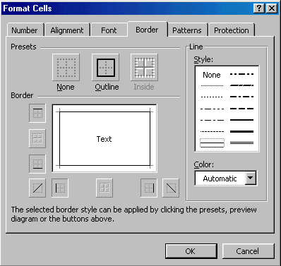
التعامل مع الأوراق داخل الملف :
1.عادة تسمية الورقة : نضع المؤشر على الورقة المطلوبة ثم نضغط المفتاح الأيمن للفارة ونختار إعادة تسمية من القائمة المختصرة .
2. حذف ورقة عمل : نضع المؤشر على الورقة المطلوبة ثم نضغط المفتاح الأيمن للفارة ونختار الأمر حذف من القائمة المختصرة .
3. نقل ورقة عمل : نضع المؤشر على الورقة المطلوب نقلها ثم نضغط على المفتاح الأيسر ونستمر بالضغط والسحب لليمين أو لليسار
حسب الموقع الذي نريده .
4.إضافة ورقة عمل : نضع المؤشر على الورقة المطلوبة ثم نضغط المفتاح الأيمن للفارة ثم نختار الأمر إدراج من القائمة المختصرة .
معاينة الجدول (الصفحة) قبل الطباعة :
نضغط على أداة معاينة قبل الطباعة الموجودة على شريط الأدوات القياسي ومنها نستطيع التحكم بعرض عدد الصفحات الذي نريده .
التحكم في إعداد الصفحة قبل الطباعة :
نفتح قائمة ملف ثم نضغط على الأمر إعداد الصفحة حيث تظهر نافذة كما في الشكل ومن خلال هذه النافذة يمكن التحكم في اتجاه الطباعة
أفقية أو عمودية على الورقة وحجم الورق وجوده الطباعة وكذلك التحكم في تكبير وتصغير الهوامش العلوية والسفلية أو الأيسر أو الأيمن .
وكذلك يمكن التحكم في مصدر الورق وكذلك في ترقيم الصفحات ووضع التاريخ لها .
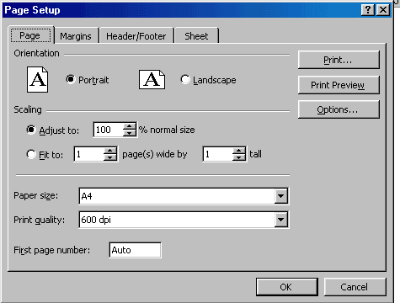
طباعة الملف :
نفتح قائمة ملف ثم نضغط على امر طباعة حيث تظهر نافذة كما في الشكل ومن خلال هذه النافذة نستطيع أن نتحكم في عدد الصفحات أو عدد النسخ والجزء المراد طباعته ونوع الطابعة الموصولة مع الجهاز .
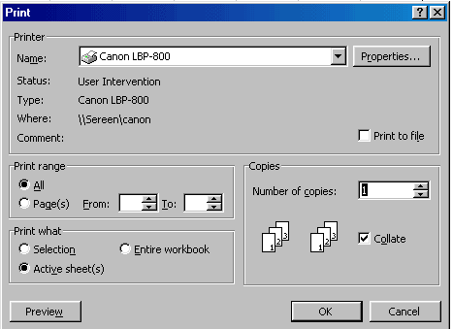
تقسيم الصفحات يدوياً :
أي تحديد يدوياً موقع انتهاء الصفحة وبداية صفحة جديدة وذلك عن طريق وضع المؤشر في خلية الصف المراد أن يكون بداية صفحة ثم فتح قائمة ادراج ثم الضغط على فاصل صفحات . ولإزالة هذا الفاصل نضع المؤشر على هذا الفاصل ونفتح قائمة إدراج ثم نضغط على الأمر إزالة فاصل الصفحات .
ممكن البحث عن كلمة أو إدراج صورة أو شكل أو نص أو رسمة إلى الصفحة وذلك كما هو موجود في برنامج Word
العمليات الحسابية :
نستطيع كتابة أي معادلة وإيجاد قيمتها .
1. الجمع والطرح : وذلك باستخدام أي معادلة بعد كتابتها داخل الخلية . مثلاً (C₄+D₄+E₄+F₄+G₄) =
2. الضرب والنسبة : مثال (10% *H₄) =
استخدام الدوال :
عند الضغط على أداة الدوال لصق دالة (Fx) الموجودة على شريط الأدوات القياسي ستظهر نافذة كما في الشكل ومن خلال هذه النافذة نستطيع أن نستخدم أي دالة سواء كانت احصائية أو مالية أو رياضية أو رياضيات ومثلثات أو قاعدة بيانات ... إلخ.
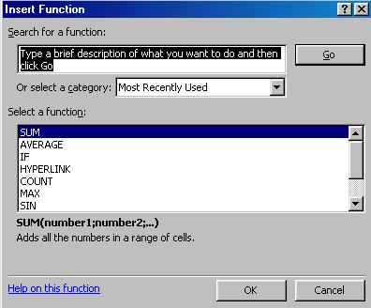
فرز البيانات (تصاعدي أو تنازلي ) :
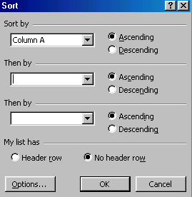 | لترتيب عمود تصاعدي : نقوم أولاً بتظليل العمود المطلوب ثم نضغط على أداة فرز تصاعدي الموجود على شريط الأدوات القياسي .  لترتيب عمود تنازلي: نقوم أولاً بتظليل العمود المطلوب ثم الضغط على أداة فرز تنازلي الموجودة على شريط الأدوات القياسي .  لترتيب جدول : نقوم أولاً بتظليل الجدول بعد ذلك نفتح قائمة بيانات ثم نضغط على الأمر فرز ، ستظهر نافذة كما في الشكل حيث من خلال هذه النافذة نستطيع أن تفرز كل عمود على حده حسب نوعه وهل الفرز تصاعدي أو تنازلي .
الرسم البياني
نقوم أولاً بتظليل الأعمدة المطلوبة ثم الضغط على أداة الرسم البياني معالج التخطيطات الموجودة على شريط الأدوات القياسي . ستظهر نافذة معالج التخطيطات ومن خلال هذه النافذة على شكل الرسم البياني الذي نريده هل هو أعمدة أو شريطي أو خطي أو دائري أو مسامي أو دائري أو مجوف أو نسيجي أو فقاعي ......إلخ .

